

QUALIDADE DE SOFTWARE

Felipe Subi Lunardelli

Análise de Qualidade

Santo André
2026

RESUMO
Este trabalho tem como objetivo aplicar e analisar diferentes cenários e estratégias de teste voltados à qualidade de software, utilizando Appium e Cypress na automação de testes funcionais e SQL para suporte à validação e manipulação de dados. Visando avaliar sua eficácia na identificação de falhas, na validação de requisitos e na melhoria da confiabilidade e do desempenho dos sistemas.

SUMÁRIO
1. RESUMO 2
2. SUMÁRIO 3
3. INTRODUÇÃO 4
4. O PROJETO 5
4.1 Estratégia de teste 5
4.2 Critérios de aceitação 5
4.2.1 História de usuário 1: [US-0001] – Adicionar item ao carrinho 5
4.2.2 História de usuário 2: [US-0002] – Login na plataforma 6
4.2.3 História de usuário 2: [US-0003] – API de cupons 6
4.3 Casos de testes 6
4.3.1 História de usuário 1: 6
4.3.2 História de usuário 2: 6
4.3.1 História de usuário 3: API de Cupom 7
4.4 Repositório no Github 7
4.5 Testes automatizados 7
4.6 Integração contínua 8
4.7 Testes de performance 8
5. CONCLUSÃO 9
6. REFERÊNCIAS BIBLIOGRÁFICAS 9

INTRODUÇÃO
O aumento de sistemas computacionais e a alta demanda por produtos digitais confiáveis, tornam a garantia da qualidade de software um fator essencial no desenvolvimento moderno. Nesse contexto, práticas de testes estruturadas e automatizadas desempenham um papel fundamental na identificação precoce de falhas, na validação de requisitos e na melhoria contínua dos sistemas.
Este trabalho tem como objetivo apresentar a aplicação de diferentes estratégias e cenários de teste no contexto da qualidade de software, considerando todo o ciclo de atuação de um profissional de Quality Assurance (QA). Serão abordadas atividades que envolvem planejamento, definição de critérios de aceitação, elaboração de casos de teste e execução de testes manuais e automatizados.
Para a automação dos testes, serão utilizadas ferramentas amplamente adotadas no mercado, como Cypress para testes web e de API, Appium para testes em aplicações móveis e SQL para validação e manipulação de dados em banco. Além disso, o projeto contempla a integração contínua dos testes por meio de pipelines automatizados e a realização de testes de desempenho, visando avaliar a estabilidade e a eficiência do sistema sob carga.

O PROJETO

Estratégia de teste

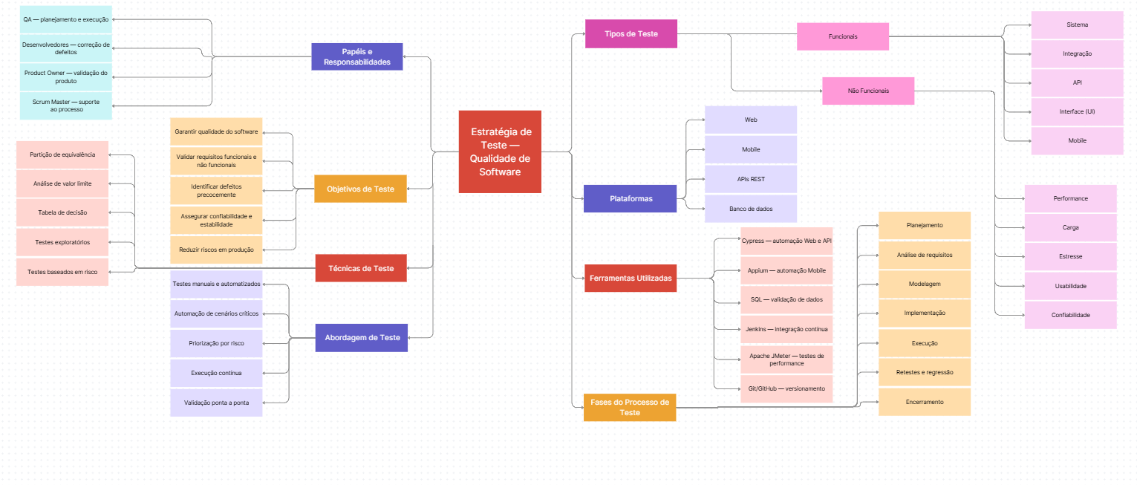

Critérios de aceitação

História de usuário 1: [US-0001] – Adicionar item ao carrinho

Cenário: Adicionar produto ao carrinho com sucesso
Dado que o cliente está na página do produto
Quando adiciona um produto válido ao carrinho
Então o produto deve ser exibido no carrinho

Cenário 2: Limite máximo de quantidade do mesmo produto
Dado que o cliente já possui 10 unidades do produto no carrinho
Quando tenta adicionar mais uma unidade
Então o sistema deve exibir mensagem de limite excedido

Cenário 3 : Valor total ultrapassa R$ 990,00
Dado que o valor total do carrinho está próximo de R$ 990,00
Quando adiciona um produto que ultrapasse esse valor
Então o sistema deve impedir a inclusão do produto

História de usuário 2: [US-0002] – Login na plataforma
Critérios de aceitação:
Cenário: Login com credenciais válidas
Dado que o usuário está na tela de login
Quando informa credenciais válidas
Então deve acessar a plataforma com sucesso

Cenário 2: Login com usuário inativo
Dado que o usuário está inativo
Quando tenta realizar login
Então o acesso deve ser negado
usuario | senha | resultado
usuario_valido | senha_valida | acesso concedido
usuario_inativo | senha_valida | acesso negado
usuario_valido | senha_errada | mensagem de erro
usuario_invalido | senha_valida | mensagem de erro

Cenário 3 : Login com credenciais inválidas
Dado que o usuário informa login ou senha incorretos
Quando tenta acessar a plataforma
Então deve ser exibida mensagem de erro

História de usuário 2: [US-0003] – API de cupons
Critérios de aceitação:
Cenário: Listar todos os cupons
Dado que o usuário está autenticado na API
Quando realiza uma requisição GET para cupons
Então deve receber a lista de cupons cadastrados

Cenário 2 : Buscar cupom por ID
Dado que existe um cupom cadastrado
Quando realiza uma requisição GET com o ID do cupom
Então deve receber os dados do cupom correspondente

Cenário 3 : Cadastro com código de cupom duplicado
Dado que já existe um cupom com o mesmo código
Quando tenta cadastrar um novo cupom com esse código
Então o sistema deve impedir o cadastro

Casos de testes

História de usuário 1:
CT-001 — Adicionar produto ao carrinho com sucesso
Técnica: Partição de Equivalência (válido)
- Pré-condição: Cliente na página do produto
- Passos: Adicionar produto válido ao carrinho
- Resultado esperado: Produto exibido no carrinho

CT-002 — Limite máximo de quantidade do mesmo produto
Técnica: Valor Limite
Pré-condição: Carrinho contém 10 unidades do produto
Passos:
- Tentar adicionar mais uma unidade do mesmo produto
Resultado esperado:
Sistema deve exibir mensagem de limite excedido

CT-003 — Valor total ultrapassa R$ 990,00
Técnica: Valor Limite
Pré-condição: Carrinho com valor próximo de R$ 990,00
Passos:
- Adicionar produto que ultrapasse esse valor
Resultado esperado:
Sistema deve impedir a inclusão do produto

História de usuário 2:
Técnica: Partição de Equivalência (válido)
CT-004 — Login com credenciais válidas
Pré-condição: Usuário cadastrado e ativo
Passos:
- Acessar tela de login
- Informar credenciais válidas
- Clicar em “Entrar”
Resultado esperado:
Usuário acessa a plataforma com sucesso

CT-005 — Login com usuário inativo
Técnica: Tabela de Decisão
Pré-condição: Usuário cadastrado porém inativo
Passos:
- Informar credenciais do usuário
- Tentar realizar login
Resultado esperado:
Acesso negado

CT-006 — Login com credenciais inválidas
Técnica: Partição de Equivalência (inválido)
Passos:
- Informar login ou senha incorretos
- Clicar em “Entrar”
Resultado esperado:
Sistema exibe mensagem de erro

História de usuário 3: API de Cupom
CT-007 — Listar todos os cupons
Técnica: Partição de Equivalência (válido)
Pré-condição: Usuário autenticado na API
Passos:
- Enviar requisição GET para endpoint de cupons
Resultado esperado:
Lista de cupons cadastrados retornada

CT-008 — Buscar cupom por ID
Técnica: Partição de Equivalência (válido)
Pré-condição: Existe um cupom cadastrado
Passos:
- Enviar requisição GET com ID válido
Resultado esperado:
Dados do cupom correspondente retornados

CT-009 — Cadastro com código duplicado
Técnica: Tabela de Decisão
Pré-condição: Cupom com código já existente
Passos:
- Enviar requisição POST com código duplicado
Resultado esperado:
Sistema deve impedir o cadastro
Repositório no Github
Link do repositório: https://github.com/felipelunardelli22/TCC-EBAC

Testes automatizados
    - Automação de UI
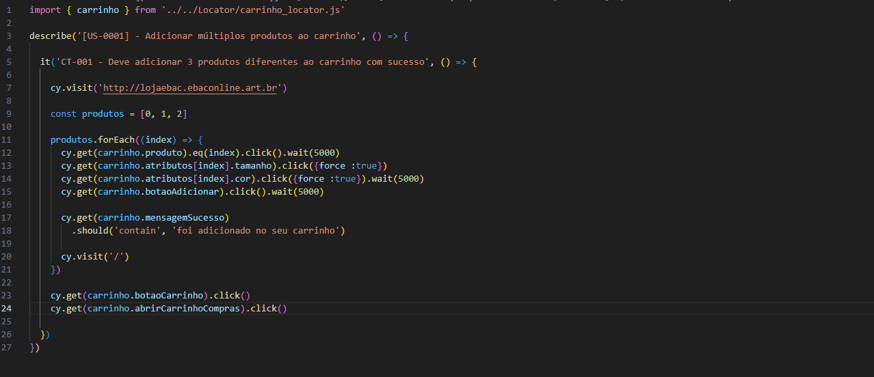
Locators
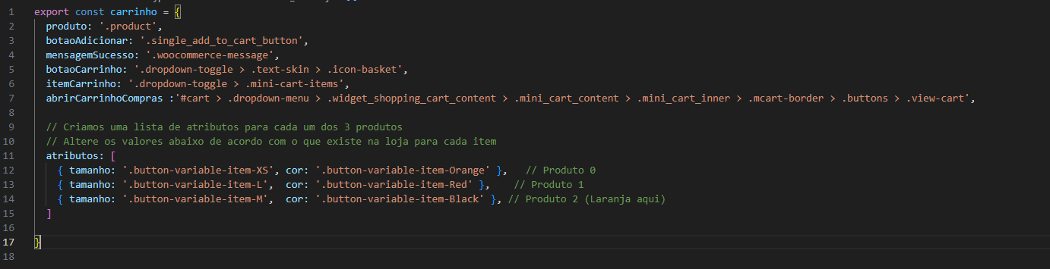

    - Automação de API

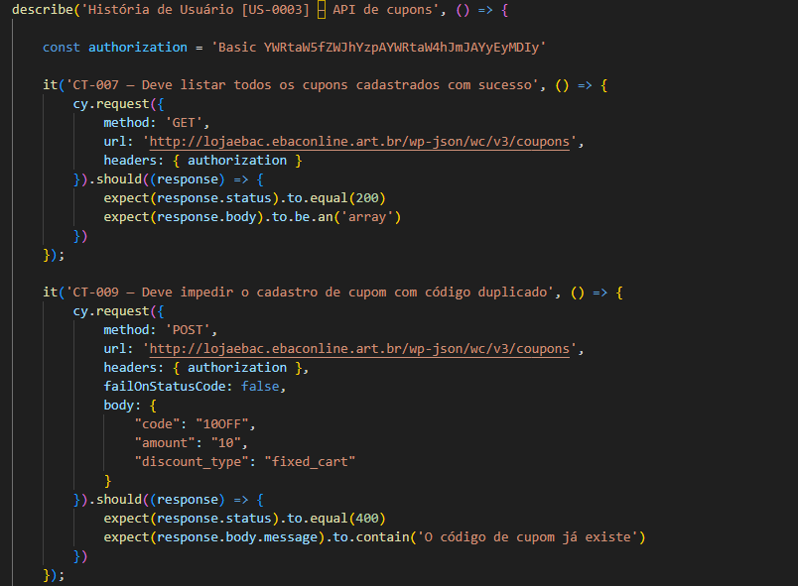
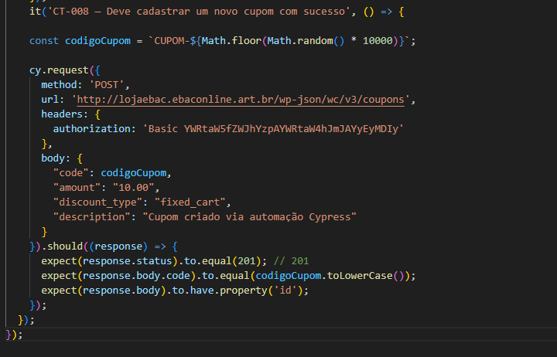

Integração contínua

Testes de performance
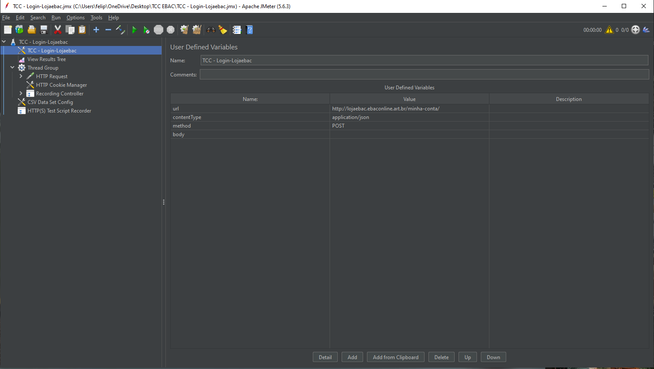

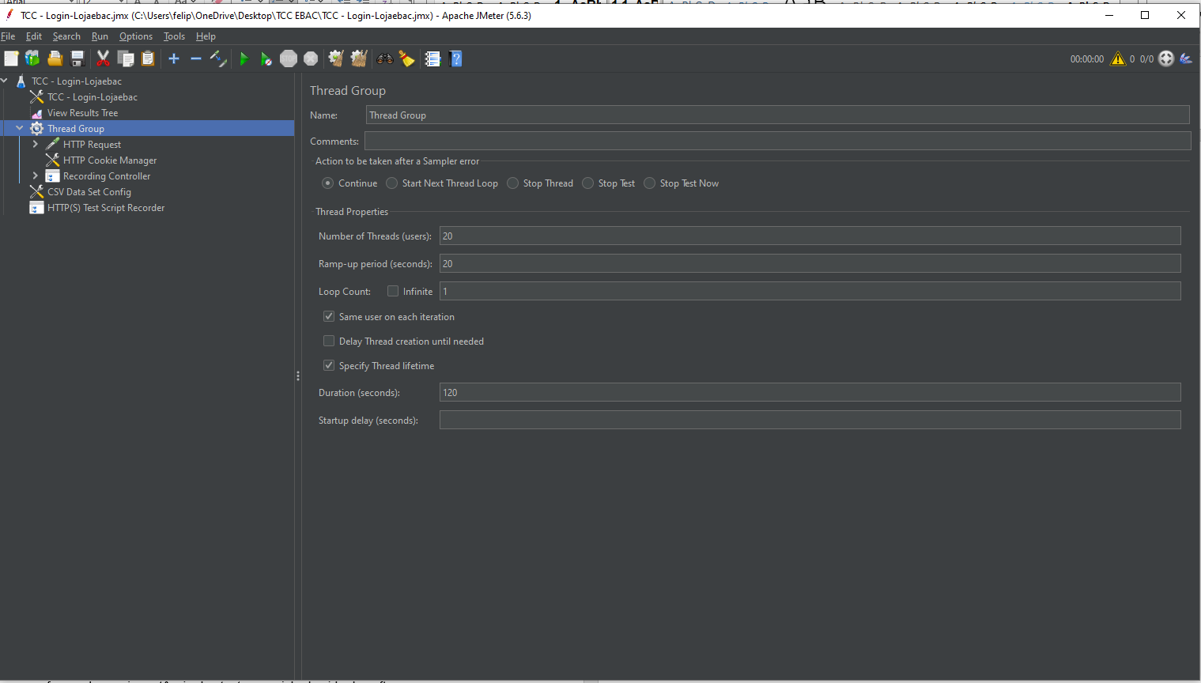

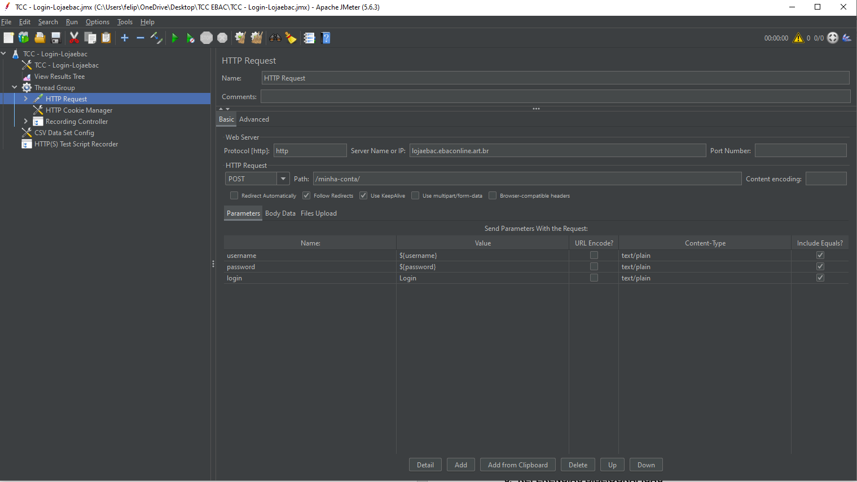

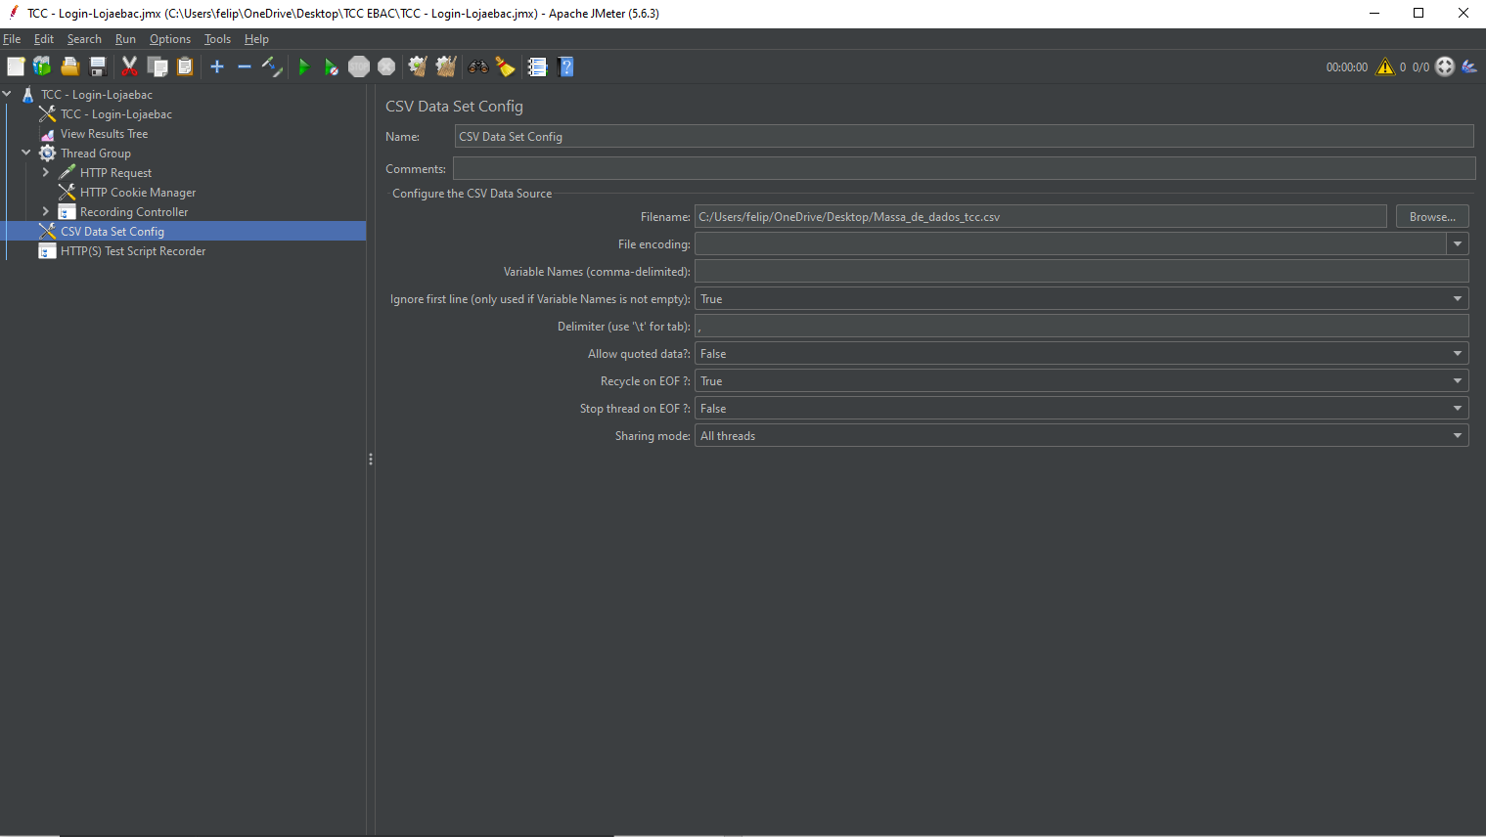

CONCLUSÃO
A realização deste projeto proporcionou uma vivência prática e completa dos principais conceitos relacionados à qualidade de software, permitindo a aplicação de uma estratégia de testes abrangente que contemplou desde a interface do usuário (UI) até a camada de serviços (API) e os testes de desempenho. Ao longo do desenvolvimento, foi possível compreender, de forma clara, a importância dos testes no ciclo de vida do software e seu impacto direto na confiabilidade e na experiência do usuário final.
A automação dos testes com Cypress possibilitou a validação contínua de fluxos críticos da aplicação, como a adição de produtos ao carrinho e o gerenciamento de cupons, trazendo maior agilidade, padronização e segurança nas entregas. Além disso, a redução do esforço manual em testes repetitivos evidenciou os ganhos em produtividade e qualidade, permitindo que o foco fosse direcionado à análise e prevenção de falhas mais complexas
Dessa forma, este trabalho reforça que a qualidade de software não deve ser tratada como uma etapa isolada, mas como um processo contínuo, colaborativo e automatizado. Os conhecimentos adquiridos ao longo do projeto contribuem significativamente para a formação profissional, fornecendo uma base sólida para a atuação na área de Quality Assurance e para o desenvolvimento de soluções mais estáveis, seguras e alinhadas às necessidades do negócio.

REFERÊNCIAS BIBLIOGRÁFICAS
SOMMERVILLE, Ian. Engenharia de Software. 10. ed. São Paulo: Pearson, 2019.
PRESSMAN, Roger S.; MAXIM, Bruce R. Engenharia de Software: uma abordagem profissional. 8. ed. Porto Alegre: McGraw-Hill, 2016.
DELAMARO, Márcio Eduardo; MALDONADO, José Carlos; JINO, Mario. Introdução ao Teste de Software. Rio de Janeiro: Elsevier, 2016.
CYPRESS. Cypress Documentation. Disponível em: https://docs.cypress.io. Acesso em: fev. 2026.
JENKINS. Jenkins Documentation. Disponível em: https://www.jenkins.io/doc/. Acesso em: fev. 2026.
APACHE SOFTWARE FOUNDATION. Apache JMeter User Manual. Disponível em: https://jmeter.apache.org/usermanual/. Acesso em: fev. 2026.

